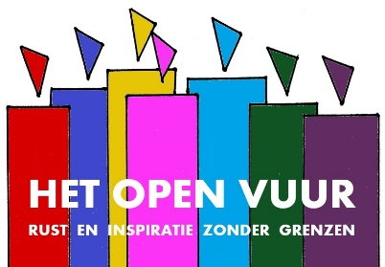
29. Herfst

1. | Welkom  - Muziek vooraf: Scarborough Fair – Cello-Guitar Duo (3.01) min)  0
2. | Titel  ‘Alles wat goed is, alles wat gelukkig maakt, het kome over ons en het kome over onze wereld.  Welkom rond het Open Vuur, symbool van ons verlangen los te laten wat overbodig is geworden en ruimte te scheppen voor een nieuw begin  2
3. | Boom in de herfst  De herfst is een tweede lente waarbij elk blad een bloem wordt.  Albert Camus (1913-1960)  4
4. | Kind tussen de vallende blaadjes  De herfst is de tijd van het loslaten en van de overgave. Maar ook de tijd van het oogsten en verzamelen. Een tijd om te zien wat het leven je bracht tot dusver. Een tijd om na te gaan welke zaden je zelf verspreid. Een tijd van ruimte maken voor een nieuw begin.  7
5. | Kastanjes  Overgave  Kastanjes liggen her en der verspreid onder hun bomen te baden in het licht: ruwe bolster, blanke pit.  In de lente begonnen zij hun levensreis als tere blommekes toen de bomen hun kaarsjes opstaken om kou en donker te verjagen.  Gaandeweg zochten ze bescherming voor hun zieltjes en zetten hun stekels op. Maar nu is de tijd gekomen om in vertrouwen open te gaan en zaad te worden van wat nog niet geweten wordt.  Dat ik open bloeien mag zonder eerst zo hard te moeten vallen…  9  - Muziek: Tchaikovsky – The Seasons: October (Äutumn Song”) – Vladimir Tropp (6.04 min)  NB Muziek door laten lopen tijdens de volgende twee dia’s  11
6. | Appels  13
7. | Hand met graan  15
8. | Graan en brood  22
9. | Kaarsje  Halo – Beyoncé (2 Cellos & Piano) – Brooklyn Duo (4.25 min)  ‘Moge alle levende wezens gelukkig en veilig zijn.’  29  ‘Dat je de weg mag gaan die je goed doet,  dat je opstaat wanneer je valt,  Dat je los mag laten wat overbodig geworden is en ruimte mag vinden voor wat nieuw is.  Weet dat de aarde je draagt,  dat je gaat in het licht en de wind je omgeeft.  Dat je de vruchten van je leven proeft en gaat in vrede.’  (Naar Andries Govaart)  30
10. | Graag tot ziens bij het Open Vuur  - Muziek: Scarborough Fair – Cello-Guitar Duo (3.01) min)

Scarborough Fair – Cello-Guitar Duo (3.01) min)
https://www.youtube.com/watch?v=r-hUC0z2VDE

Tchaikovsky – The Seasons: October (Äutumn Song”) – Vladimir Tropp (6.04 min)
https://www.youtube.com/watch?v=Aq7TNv7Pbm8

Halo – Beyoncé (2 Cellos & Piano) – Brooklyn Duo (4.25 min)
https://www.youtube.com/watch?v=7bxcro-6UW4&feature=youtu.be

